Профилактика неврозов
Врачи уверены в том, что заболевание, в том числе и невроз проще предотвратить, чем вылечить.
Поэтому мы рекомендуем осуществлять профилактические меры:
- давать себе разрядку – если вас что-то беспокоит, поговорите с близким человеком об этом.
Выплеснуть негативную энергию можно с помощью смены рода занятий.
Начните рисовать, готовить, выращивать цветы;
- соблюдать баланс между отдыхом и работой
- каждый день нужно уделять физическим упражнениям около 30 минут;
- спать по 6-8 часов в сутки;
- сбалансировано и правильно питаться
Позвольте себе:
- получать удовольствие от жизни каждый день;
- общаться и встречаться с близкими и друзьями;
- создавать себе комфорт;
- стать свободными, энергичными, здоровыми;
- увидеть мир в ярких красках;
- научиться управлять своей жизнью…

Лучше вовремя обратиться к специалисту и…сказать: «Прощай болезнь»,
– «Привет комфортная жизнь!»
Подробнее о возможности лечения в отделении неврозов узнавайте по адресу :
Майский пер., 2, село Старица, Оренбургский район, Оренбургская область, 460551,
Тел./факс: 8 (3532) 39-70-16
Тел. 8 (3532) 399 – 191, либо по адресу электронной почты: Е-mail: ookpb2@lev.e4u.ru www.ookpb2.ru;
Либо с пригородного автовокзала автобусом до с. Старица

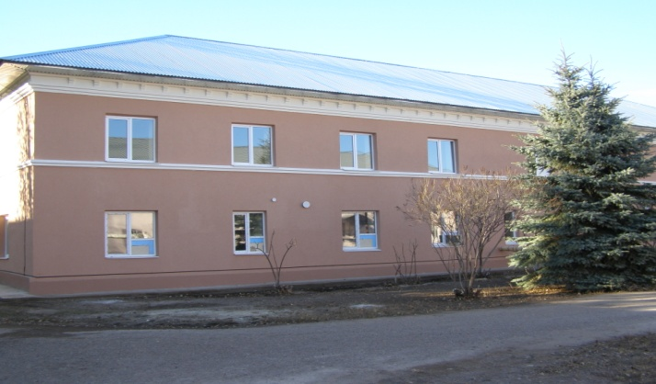
Отделение неврозов
(смешанное психотерапевтическое отделение)
- старейшее отделение одного из ведущих медицинских центров
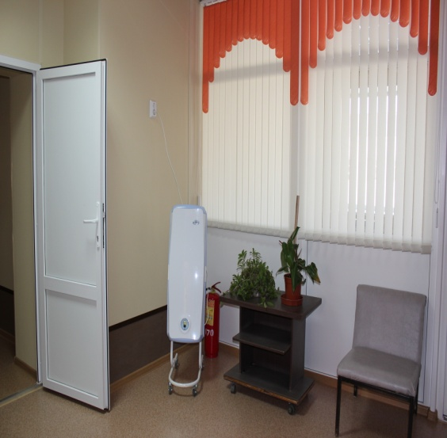
Оренбургской области, расположено в удалении от городской суеты на территории села Старица, пер. Майский 2, Оренбургский района, Оренбургской области, входит в структуру «Оренбургской областной клиническая психиатрической больницы № 2»;

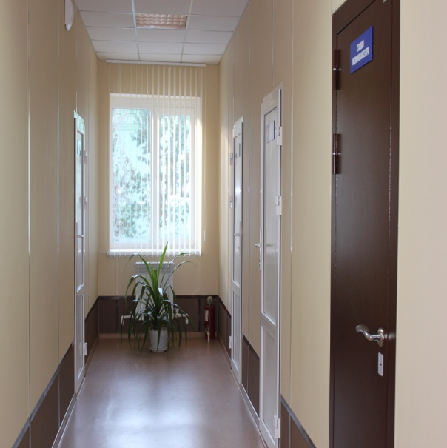
Накопившее богатый опыт лечения пограничных состояний, психосоматических заболеваний и нервно-психических расстройств; вновь открыло свои двери после ремонта и с 01.11.2014 полностью готово к приему пациентов.

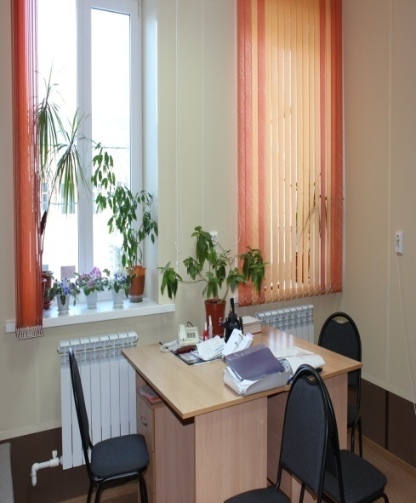

Отделение рассчитано на 31 койкоместо,
имеет Зх, 4х местные палаты,
отличается не только современным
и качественным лечением, но и высокой
степенью комфорта.

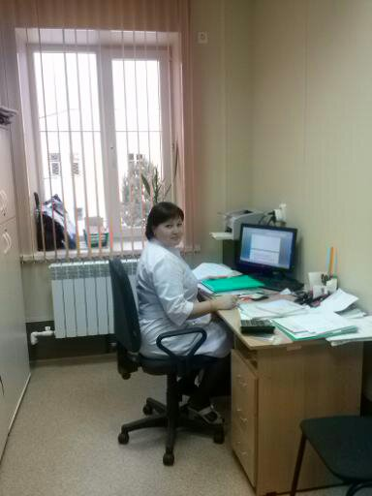
Специалисты отделения владеют современными психотерапевтическими методиками и технологиями, что позволяет найти индивидуальный подход к пациенту, и способствует решению проблем в сжатые сроки.
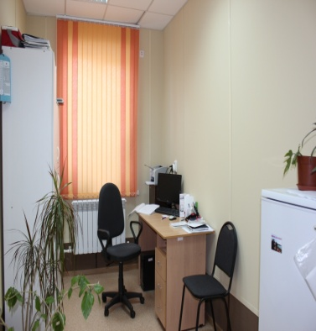
Уникальной особенностью отделения является комплексное лечение невротических расстройств и психосоматических заболеваний методами психотерапии.
Клиническая, инструментально-лабораторная база больницы позволяет нашим пациентам провести всестороннее обследование и при необходимости получить консультации специалистов различных областей медицины.
Несколько слов о неврозе:
Неврозы - это психические нарушения, обусловленные воздействием травмирующих факторов и вызванные расстройством центральной нервной системы. Основной причиной их возникновения является психическая травма, но имеют значение и унаследованные от родителей такие черты характера, как тревожность, ранимость, эмоциональная неустойчивость. Неврозам подвержены люди с постоянным переутомлением, недосыпанием, на их развитие влияют особенности формирования личности, уровень ее зрелости.
Невроз может проявляться в виде:
- психических симптомов – эмоциональное перенапряжение, раздражительность, ощущение неполноценности, неуверенность в себе, хроническая усталость;
- соматических симптомов – дрожь в руках и боли в сердце, головокружение и потливость, нарушение сна и половой способности.

Факторы, способствующие появлению невроза:
- среда - раздражающие факторы, которые присутствуют на работе, в семье и других сферах жизни. Данные факторы имеют свойство накапливаться и проявляться в полном объеме в самый неподходящий момент;
- конфликты, связанные с семейными неурядицами, неудовлетворенность личной жизнью, неудачным браком и др.;
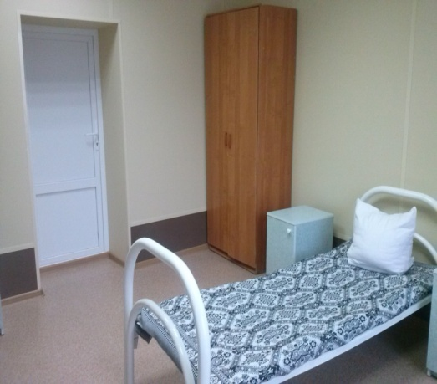
- травматический опыт – печальные события, вызывающие большое душевное потрясение;
Отделение неврозов специализируется на лечении неврозов любой степени сложности и предлагает:
штат квалифицированных специалистов;
современные методы;
полную конфиденциальность;
высокое качество лечения.
В отделении оказывается помощь:
- при снижении или перепадах настроения, раздражительности, навязчивых мыслях и действиях
- при депрессивных, тревожных, панических, посттравматических расстройствах
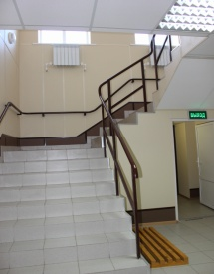
- при дискомфортных ощущениях со стороны внутренних органов при отсутствии объективной патологии
- при нарушении сна, снижении концентрации внимании, снижении памяти
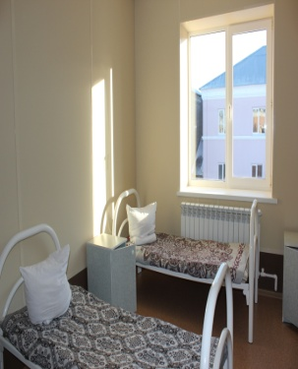
- при синдроме хронической усталости
- при кризисах семейных отношений
Отзывы пациентов … после лечения улучшается самочувствие и появляется радость в жизни
…в обновленном отделении стало еще комфортнее лечиться, но одно осталось без изменений – профессионализм сотрудников…

